Олейник Оксана Александровна,

воспитатель,

МКДОУ д/с № 16,

Г. Новосибирск

**Дорожки для развития мелкой моторики своими руками**

**или «пальчиковые шаги»**

Работая много лет с детьми раннего возраста, замечаю, что проблема развития речи становится актуальней с каждым годом. Учёными доказано, что речь связана с развитием мелкой моторики. Мелкая моторика формируется постепенно, у каждого ребёнка — это индивидуальный процесс, проходящий своими темпами. Играя, мы помогаем детям развиваться. Делая акцент на эту область, создаю всевозможные пособия своими руками. Сегодня хотелось бы предложить вам сенсорные дорожки для игр с пальчиками. Взяв за основу методику Тимофеевой Е. Ю., Черновой Е. И. «Пальчиковые шаги. Упражнения на развитие мелкой моторики» предлагаю интересное и полезное пособие.

"Пальчиковые шаги" - очень увлекательное занятие для малышей, особенно если подобрать подходящие стишки, напевая их, развивается музыкальное восприятие. Эти занятия хорошо готовят руку к письму, развивают память, зрительно пространственное восприятие, внимание, воображение, наблюдательность и всё это в совокупности развивает речь ребёнка. Также, эти игровые упражнения важны ещё тем, что ребёнок имеет возможность эмоционального общения с взрослым. Важно делать упражнения на обе руки. Эти пособия можно использовать и в дошкольном образовательном учреждении и дома. В интернете масса всевозможных вариантов пальчиковых дорожек, простых нарисованных на бумаге, сложных сшитых из различного материала. Если нет времени и возможности сшить дорожки, можно распечатать или нарисовать, немного приукрасить, чтобы детям было интересно.

Например, вот так:

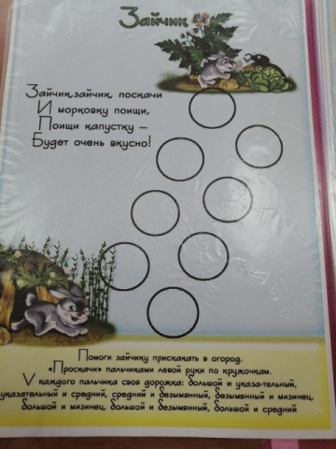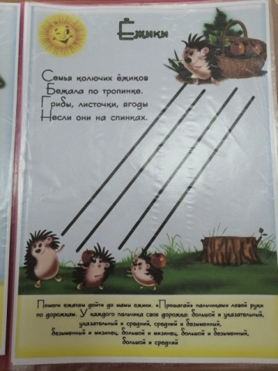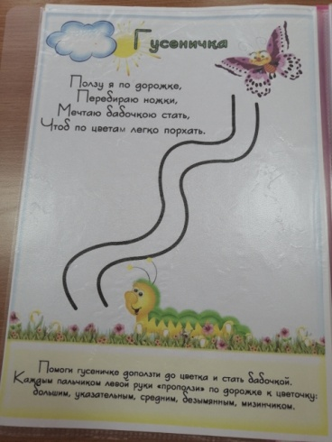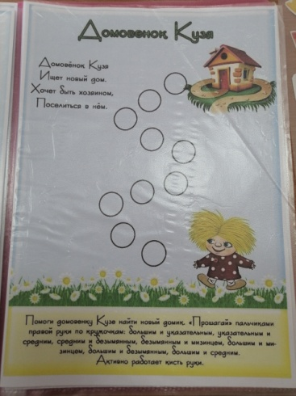

Если хочется чего-то оригинального, придётся включить фантазию, проштудировать свои закрома. Думаю, последнее не будет проблемой, т.к. у каждой женщины есть коробочки с пуговками, бусинами, помпончики и т.п. За основу хорошо использовать фетр. У меня оказались кусочки обивочной ткани, решила использовать её. Эта ткань более плотная и фактурная. Дорожки лучше делать двухслойные. Сначала выкроила нужного размера прямоугольные полоски по два для каждой дорожки. На верхнюю часть разложила пуговки, наметила место для пришивания. Пришила. Затем, соединила с нижней частью и обработала все кроя зигзагообразным стежком на швейной машинке. Если нет швейной машины, можно обработать на руках.

У меня получилось вот так:

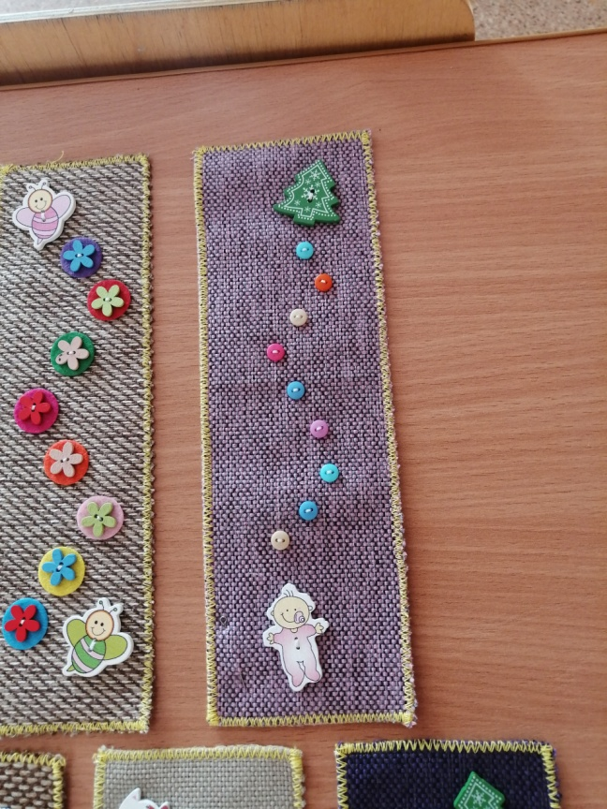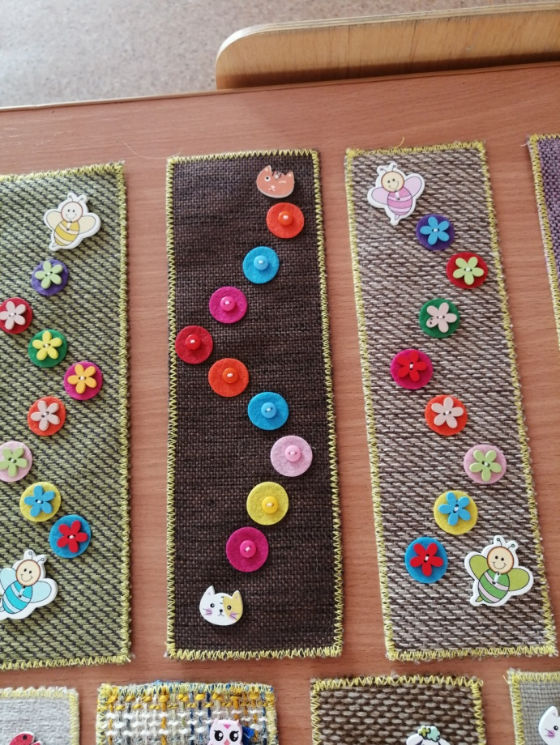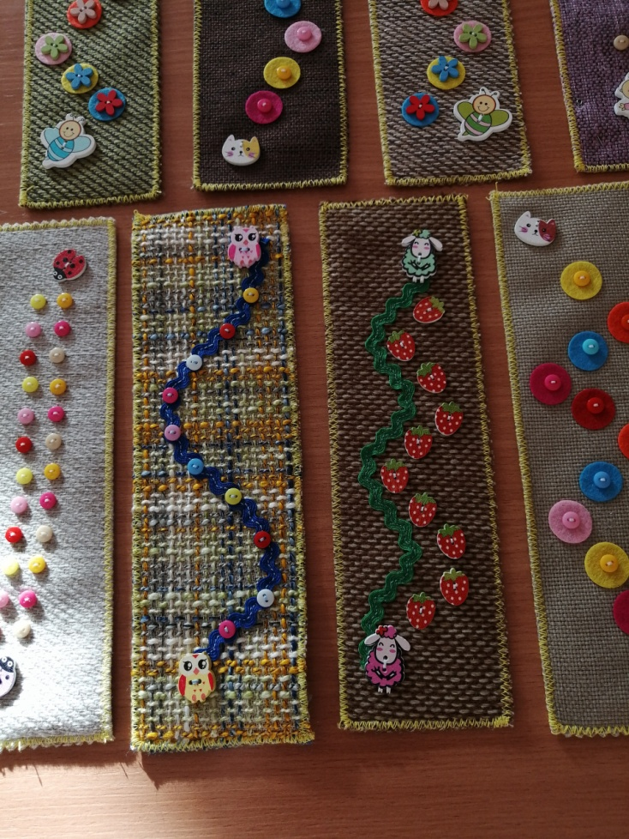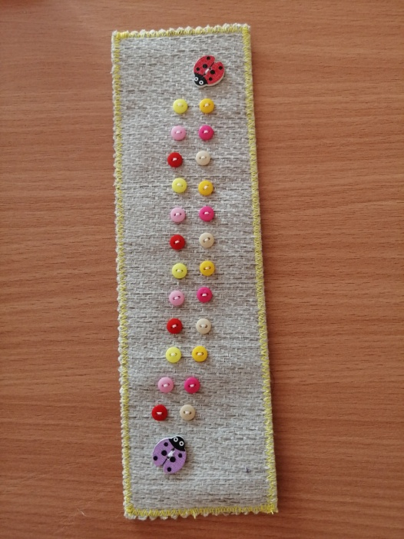

Попробуйте и вы, деткам будет полезно и интересно.

<http://detstvogid.ru/dorozhki-dlya-razvitiya-melkoj-motoriki-svoimi-rukami-ili-palchikovye-shagi/.html>